**33. ТЕХНОЛОГИЯ LINQ TO SQL**

Задание 1. Выполните операции просмотра добавления и удаления данных с помощью технологии LinqToSQL.

Листинг программы

using _30_1.Models;

using System;

using System.Data;

using System.Data.Linq;

using System.Linq;

using System.Windows.Forms;

namespace _30_1

{

public partial class Form1 : Form

{

static private string _dbPath = @"C:\Users\Полина\Desktop\Кпияп\Практика\practice33\Task\Data\DBTur_firm.mdf";

static private string _connectionString = $@"Data Source=(LocalDB)\MSSQLLocalDB;AttachDbFilename={_dbPath};";

private DataContext _dB = new DataContext(_connectionString);

public Form1()

{

InitializeComponent();

}

private void Form1_Load(object sender, EventArgs e)

{

this.туристыTableAdapter.Fill(this.dBTur_firmDataSet.Туристы);

}

private void Delete()

{

try

{

var currentCeil = TouristDataGridView.SelectedCells;

int touristId = (int)TouristDataGridView[0,

currentCeil[0].RowIndex].Value;

var deleteTourists = from tourists in _dB.GetTable<Turist>()

where tourists.Id == touristId

select tourists;

MessageBox.Show("Запись успешно удалена", "Ок");

foreach (var tourist in deleteTourists)

{

_dB.GetTable<Turist>().DeleteOnSubmit(tourist);

}

_dB.SubmitChanges();

}

catch

{

MessageBox.Show("Операция удаления не была завершена", "Ошибка",

MessageBoxButtons.OK, MessageBoxIcon.Error);

}

private void DeleteButton_Click(object sender, EventArgs e)

{

Delete();

}

private void AddButton_Click(object sender, EventArgs e)

{

try

{

if ((TouristSurnameTextBox.Text == string.Empty) && (TouristNameTextBox.Text == string.Empty) &&

(TouristPatronymicTextBox.Text == string.Empty))

{

MessageBox.Show("Заполните все поля", "Ошибка", MessageBoxButtons.OK, MessageBoxIcon.Error);

return;

}

Turist tourist = new Turist

{

Surname = TouristSurnameTextBox.Text,

Name = TouristNameTextBox.Text,

Patronymic = TouristPatronymicTextBox.Text

};

_dB.GetTable<Turist>().InsertOnSubmit(tourist);

_dB.SubmitChanges();

}

catch (Exception ex)

{

MessageBox.Show(ex.ToString());

}

}

private void RefreshButton_Click(object sender, EventArgs e)

{

var values = from tourists in _dB.GetTable<Turist>()

select tourists;

var grid = new DataGrid()

{

DataSource = values,

Width = 600,

Height = 300,

};

panel1.Controls.Add(grid);

}

}

}

Анализ результатов:

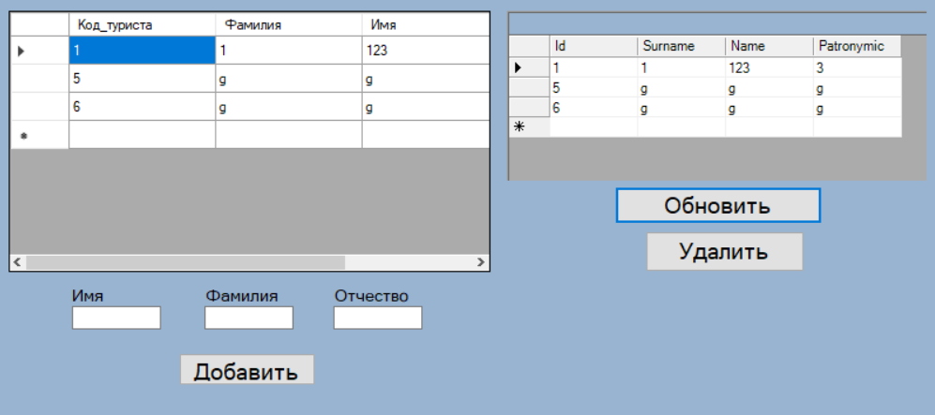

Рисунок 33.1 – Результат работы программы

Источник: собственная разработка